ГККП «Ясли-сад № 93»
Тулеубекова Нургуль Канагатовна
Воспитатель
Стаж – 5 лет
Вторая категория
Подготовительная группа
Образовательная область: «Познание», «Коммуникация»
Раздел: «Ознакомление с окружающим миром», «Художественная литература»
ТЕМА: Полет на Луну

Занятие с применением технологии Критического мышления

Цель: иметь представление о Солнечной системе и о Луне как спутнике Земли.
Задачи:
образовательные: уметь понимать проблемно- познавательную задачу и устанавливать причинно – следственные связи; проводить целенаправленный анализ явлений; анализировать объект и представлять его в системе взаимосвязей и взаимообусловленностей (строение, функционирование, назначение; его существование во времени и пространстве и пр.)
развивающие:познавательные процессы,наблюдательность, память, мышление, речь;
воспитательные: стремление к познанию нового.

Оборудование: телевизор, ноутбук,слайды,эмблемы с изображением ракеты, синий ватман (галактика), звезды из цветного картона, 2 плоских стеклянных аквариума (ширина 30см, длина 40см, высота 3см), мячики- попрыгунчики 30 штук, мелкий песок, белый круг (Луна, диаметр 30х30см), фонарики на каждого ребенка, план – схема для проведения опыта.

Словарная работа: Солнечная система, Луна, спутник, Галактика, кратеры, астероиды.
Методы и приемы технологии Критического мышления:
- «Галактика идей, понятий» аналог игры «Корзина идей, понятий»,
- «Звучит, как…..Выглядит, как…»,
- ЗУХ,
- «Кластер- Луна»,
- «Пирамида предсказаний» - Чтение с остановками

Ход занятия:

Организационный момент.
Звонок по skype с Международной космической станции (МКС)
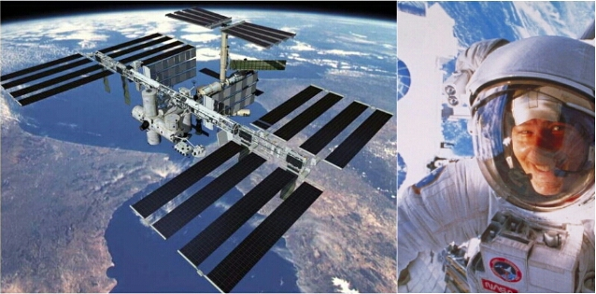

Здравствуйте, ребята! Вы когда – нибудь мечтали полететь в космос? (да). Хочу пригласить вас принять участие в научной космической экспедиции, но перед полетом необходимо пройти специальную подготовку. Вы согласны? (да)

Космонавтом чтобы стать,
Надо многое узнать,
Быть проворным и умелым,
Очень ловким, очень смелым.

1 этап «ВЫЗОВ» аналог Мотивационно-побудительного этапа.
1. Игра «Галактика идей, понятий…» (2 минуты)
Дети излагают все, что знают по заданной теме. Отвечая, ребенок наклеивает звезду на галактику. Тем самым галактика пополняется все больше и больше звездами, а значит идеями и понятиями.
(организация разноуровневого подхода)
Простые вопросы
- Где будущие космонавты готовятся к полету в космос? (в звездном городке)
- Как называется костюм космонавта? (скафандр)
- Зачем космонавту скафандр? (он защищает космонавта в космосе)
Сложные вопросы
- Почему в космос не летают самолеты? (потому что в космосе нет воздуха )
- Какие планеты вы знаете? (Марс, Юпитер, Плутон и др.)
- Назовите естественный и единственный спутник Земли? (Луна)

2.Приём «Выглядит, как… Звучит, как…» (3минуты)
Сегодня мы с вами полетим на Луну. Расскажите, что вы знаете о Луне?
Глядя через «волшебные» очки, смотря в подзорную трубу, дети дают ответы на вопрос «Луна выглядит, как …» (низкий уровень). Прикладывая к уху ракушку, надевая наушники, формулируют предположения «Луна звучит, как….» (высокий уровень) - выкладываем пиктограмму «Луна»- заполнение Кластера.

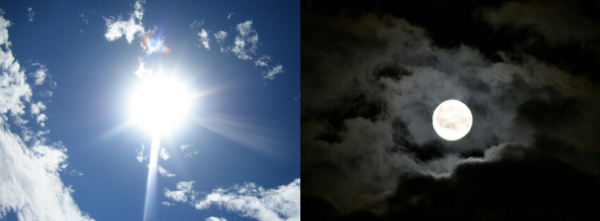
2 этап «ОСМЫСЛЕНИЕ» аналог «организационно-поискового» этапа.

2.1. Исследовательская деятельность.(5 минут)
?1. Постановка проблемы
Днем в небе светит Солнце, ночью – Луна. Свет у них совсем разный. Солнце освещает все небо и всю землю, его лучи греют. Луна красиво сияет в небе, но
тьму рассеять не может, и тепла не дает. Как вы думаете почему, так происходит? (предположения детей)

Гипотеза:
Если отвести световой луч от Луны, она перестает светиться.

ОБОРУДОВАНИЕ: черная ткань для затемнения окон, белый круг (диаметр 30х30см), фонарики на каждого ребенка.

Эксперимент. Самостоятельная деятельность детей. Вид контроля - самоконтроль
Предварительная работа. Затемнить окна в группе и подвесить к потолку белый круг (Луна)
1.Направить свет фонаря на белый круг.
2.Белый круг светится в темноте, если на него направить луч света, а в полной темноте он черный.
Вывод: Луна сама не светит, она лишь отражает свет Солнца.
Выкладываем пиктограмму « Луна отражает лучи солнца» - заполнение Кластера.

Ребята, показав свои знания, вы доказали, что можете участвовать в экспедиции. Предлагаю занять свои места и отправиться в полет. (надевают эмблемы и рассаживаются по местам) ведут обратный отчет «5- 4- 3- 2-1» (фонограмма «звук взлетающей ракеты»)
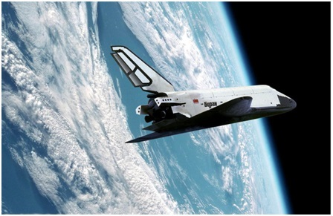

2.2. Художественная литература
Чтение с остановками «Пирамида предсказаний» (10 минут)
Каждый ребенок перед первичным чтением произведения получает фишку. В процессе «чтения с остановками» выдвигает свое предположение, что будет дальше, и выкладывает фишку на грань пирамиды, тем самым продвигаясь ближе к ее вершине – финалу произведения.
Во время полета предлагаю послушать албанскую народную сказку.

« Как солнце и луна друг к другу в гости ходили»
Вопросы по содержанию сказки:
(низкий уровень)
- что подарила Луна Солнцу?
- что подарил царь света Луне?
(средний уровень)
- что будет дальше?
- что ответил портной Солнцу?
(высокий уровень)
- как вы думаете, что может произойти в сказке с таким названием?
- чем закончится сказка?

На экране телевизора появляется изображение Луны и воспитатель объявляет о том, что прилетели на Луну.
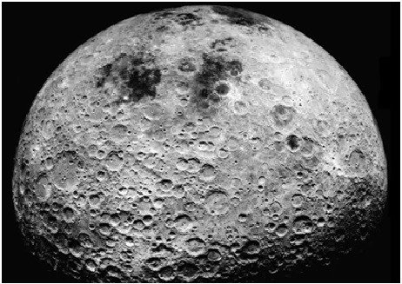

2.3.Исследовательская деятельность.(5 минут)
?1. Постановка проблемы
Рассмотрите поверхность Луны (рассматривают Луну)
- Расскажите, что вы видите на поверхности? (неровная земля, покрытая воронками)
- Правильно, эти воронки называются кратерами. Как вы думаете, почему поверхность Луны покрыта кратерами? (предположения детей)
Гипотеза: Луна покрыта воронками – кратерами,возникшими от столкновения с большими камнями, это углубления, оставшиеся от старых озер.

ОБОРУДОВАНИЕ: плоский стеклянный аквариум (длина 40см, ширина 30см, высота 3см.) с песком, мячики – попрыгунчики (астероиды)
Эксперимент. Самостоятельная деятельность детей. Вид контроля – взаимоконтроль.

1. В плоский стеклянный аквариум насыпать мелкий песок.
2. С высоты 20 – 25 см сбрасываем на песок мячики-попрыгунчики. Во время падания на песок мячики оставляют небольшие углубления – воронки. Тоже самое происходит с поверхностью Луны, так как на Луне нет атмосферы, поэтому она не защищена от астероидов.
Вывод: воронки - кратеры возникают от столкновения астероидов с поверхностью Луны.
Выкладываем пиктограмму «кратеры на поверхности Луны»-заполнение Кластера
Ребята, можно ли жить на Луне? (нет)
- Почему? (потому что на Луне нет воды, воздуха )
- а для чего нужны вода и воздух (они являются источниками жизни) Выкладываем пиктограмму «на Луне нет воды, воздуха и т.д.» -заполнение Кластера (это обобщающий этап – организация детей среднего и высокого уровней)

На этом наша научная экспедиция подходит к концу и нам пора возвращаться домой на землю. Возвращаемся на борт корабля (рассаживаются на свои места ведут обратный отсчет «5 -4- 3 -2- 1» ) звучит звук запуска ракеты.
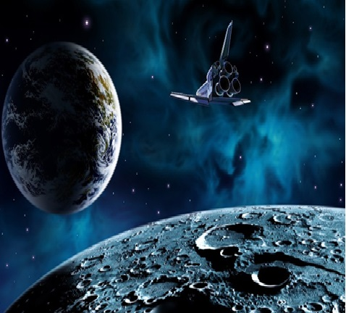
3. этап «РАЗМЫШЛЕНИЕ» аналог этапа рефлексии.
Ребятна МКС нас встречают репортеры, которые хотели бы узнать, как прошла экспедиция.
Прием «ЗХУ» (5 минут).
Знали….. (низкий уровень)
Хотели узнать….. (высокий уровень)
Узнали …..(средний уровень)
Дети в микрофон озвучивают, что они знали, что хотели узнать, что нового узнали.

ПРИЛОЖЕНИЕ

Дидактическое оснащение занятия
Прием «Звучит, как….. Выглядит, как…»
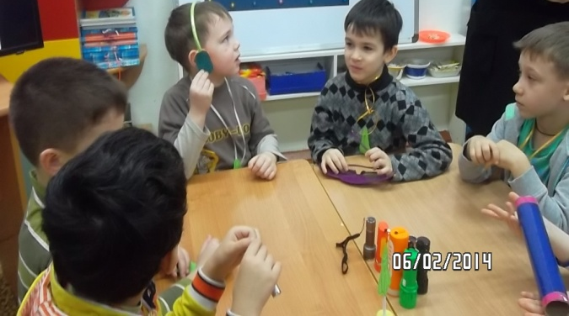
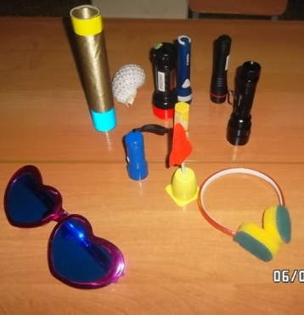

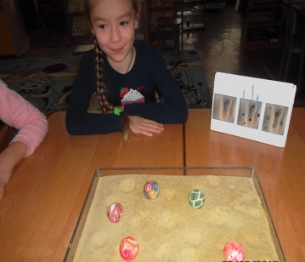
Исследовательская деятельность
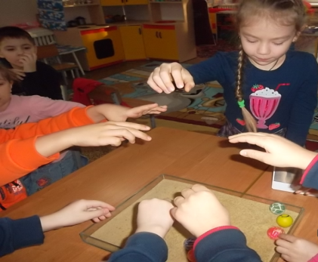

«Фоторепортаж»
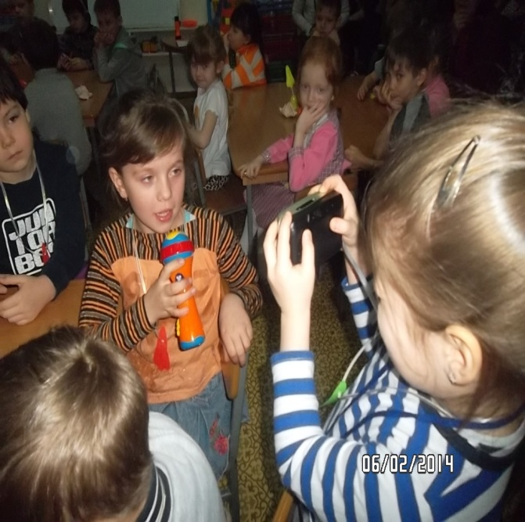

Прием «ЗУХ»

«Кластер – Луна»
